北京工业大学2004～2005学年第二学期物理实验试卷
（试卷中有“@”的部分，会在试卷最后做出说明——seraph_256）
一、填空
（1）100.56有___位有效数字，科学表达式为____________________________
（2）0.00270有___为有效数字，科学表达式为____________________________
（3）常数取4位有效数字时，应写成____________________________
（4）如下图所示，游标卡尺分度值为0.02mm，物体的长度为_________________cm
@
（5）螺旋测微尺（千分尺）的零点读数值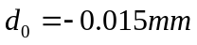，测量某物体的长度的读数如下图所示，该物体的
实际长度为______________________mm
@
二、按有效数字的运算规则及不确定度有效数字的有关规定改正错误
（1）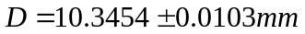
（2）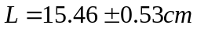
（3）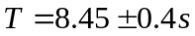
（4）
（5）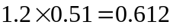
三、写出下列函数不确定度的方差传递公式（要有推导过程）
（1）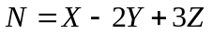
（2）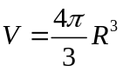
（3）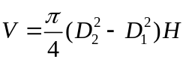
四、请在下列4个问题中选择2个问题回答。
（1）用惠斯登电桥测电阻时，如何时电桥较快地达到平衡，简述操作步骤。
（2）在示波器实验中，测量正弦波周期时，X轴输入的信号与观测利萨茹图形时，X轴输入的信号有何区别。
(测量正弦波周期时，X轴输入锯齿波电压；观测利萨如图形时，X轴输入的是正弦电压)
（3）使用电位差计时，在“校准”或“测量”过程中，发现检流计的指针总朝一个方向偏转，这可能有哪些 原因造成？
（4）使用物理天平时，物和砝码应分别放在哪边的盘上，称量操作时，应注意什么？(用物理天平时，左物右码。先调节立柱铅直，气泡居中，再把游码放在左边，调节天平平衡，指针在中间)
（5）用测量显微镜测量牛顿环直径时，为什么在测量一个右50环位置时要向右多移动几环，然后再回到50
环位置开始测量，而且要求沿一个方向测量，中途不可反向？(消除空程差，空程差属系统误差)
五、规则物体密度的测定
已知圆柱体的高度为H，直径为D，质量为m的测量结果为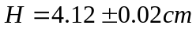，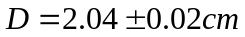， 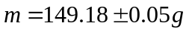，密度的计算公式：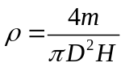，推导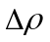的计算公式，计算和并写出结果表达式
六、作图法处理数据
某物体作阻尼振动。其振幅y随时间t的变化关系为：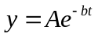,（A，b，为常数）
测量数据如下：
t(s) | y(cm) | Iny
1.00 | 9.81
2.00 | 9.60
3.00 | 9.40
4.00 | 9.19
5.00 | 9.11
6.00 | 8.90
7.00 | 8.70
8.00 | 8.52
用作图法，求b的值。（提示：先取自然对数）

P.S. “@”所在的地方本来是有两个图的，第一个是游标卡尺的图，第二个是螺旋测微计的图，由于水平有限，这
两个图我就没有画出来，大家只要能掌握游标卡尺和螺旋测微计的读数这两个题就可以做了。给大家带来的不
便还请大家谅解……

答案：
一.
（1）5 1.0056*10² （2）3 2.70*10⁻³ （3）3.142 （4）2.148 （5）5.165
二.
（1）D=10.345加减0.011 mm
（2）L=15.5加减0.5 cm
（3）T=8.4加减0.4 s
（4）0.0221*0.221=0.000488
（5）1.2*0.51=0.61

